
Softvérové inžinierstvo
Návrhová časť

Rok: 2025-2026
Študijná skupina: B-AIA 2
Meno Priezvisko: A. Hrehuš, T. Nyulassy, M. Šeliga

Návrhová časť

Analýza problémovej oblasti
Na letiskách sa denne pohybuje veľa cestujúcich, ktorí potrebujú rýchlo získať informácie o svojom lete ako napríklad čas odletu, číslo gate(brány) alebo aktuálny stav letu. V súčasnosti sú tieto údaje roztrúsené na informačných tabuliach a často je potrebná pomoc personálu, čo spôsobuje zdržanie a chaos.
Navrhovaný systém vo forme samoobslužného kiosku umožní cestujúcim jednoducho vyhľadať svoj let, zobraziť jeho detaily a vytlačiť boarding pass bez zásahu zamestnanca. Tým sa zrýchli odbavenie, zníži sa zaťaženie personálu a zlepší sa plynulosť prevádzky letiska. Aplikácia bude mať viacjazyčné rozhranie, prehľadné ovládanie a zabezpečený kiosk režim, aby bola spoľahlivá, bezpečná a vhodná pre všetkých používateľov.

Katalóg používateľských požiadaviek
Funkčné požiadavky (FR)
ID | Popis | Doplňujúce informácie
FR01 | Systém umožní vyhľadanie letu podľa rôznych kritérií. | Cestujúci môže vyhľadať let podľa čísla letu, destinácie, leteckej spoločnosti alebo času odletu/príletu. Vyhľadávanie musí byť rýchle a intuitívne.
FR02 | Systém zobrazí podrobné informácie o vybranom lete. | Po výbere letu sa zobrazí destinácia, terminál, gate, čas odletu/príletu, aktuálny status (včas, meškanie, zrušený).
FR03 | Systém umožní vytlačiť boarding pass. | Používateľ zadá rezervačný kód alebo naskenuje QR kód. Aplikácia komunikuje s check-in systémom (DCS) a po overení vytlačí boarding pass.

Ne-funkčné požiadavky (NFR)
ID | Popis | Doplňujúce informácie
NFR01 | Systém bude implementovaný ako desktopová aplikácia vo Windows prostredí. | Aplikácia bude vytvorená pomocou platformy .NET (WinForms) a optimalizovaná pre dotykové obrazovky kioskov.
NFR02 | Aplikácia musí byť použiteľná v kiosk režime. | Prostredie bude uzamknuté, aby používateľ nemohol pristupovať k operačnému systému ani iným aplikáciám.
NFR03 | Systém zabezpečí ochranu osobných údajov. | Dáta zadané pri nahlásení straty alebo identifikácii letu budú spracované v súlade s GDPR.

Aktéri systému
ID | Názov aktéra | Typ | Popis
A01 | Cestujúci | Primárny (živý) | Hlavný používateľ systému. Používa kiosk na vyhľadanie letu, zobrazenie informácií a využívanie self-service funkcií.
A02 | Letiskový administrátor | Primárny (živý) | Zodpovedá za správu systému – aktualizuje obsah (napr. jazyky, mapy, reklamné bannery), monitoruje funkčnosť kioskov a rieši výnimky či technické problémy.

UseCase diagramy
ID | Názov | Popis | Aktér | Väzba na požiadavku
UC01 | Vyhľadať let | Cestujúci zadá číslo letu, destináciu alebo čas a systém zobrazí zoznam zodpovedajúcich letov. | A01 | FR01
UC02 | Zobraziť detail letu | Po výbere letu systém zobrazí podrobnosti o čase, gate, termináli a stave letu. | A01 | FR02
UC03 | Vytlačiť boarding pass | Cestujúci zadá rezervačný kód alebo naskenuje QR kód. Systém overí údaje v DCS a vytlačí boarding pass. | A01 | FR03

Vrcholový Use Case diagram
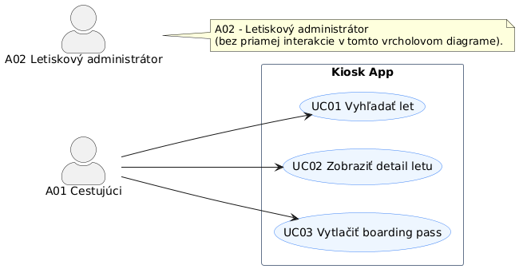

Štruktúrovaný Use Case (detail)
UC01
Názov prípadu použitia | Vyhľadať let
Identifikácia prípadu použitia | UC01
Účel prípadu použitia | Umožniť cestujúcemu rýchlo nájsť a zobraziť zoznam letov podľa zadaných kritérií (číslo letu, destinácia, letecká spoločnosť, dátum/čas).
Kontext | Cestujúci príde ku kiosku, potrebuje overiť informácie o svojom lete (čas, gate, stav). Na obrazovke zvolí vyhľadávanie, zadá kritériá a zobrazí si výsledky s možnosťou prejsť na detail konkrétneho letu.
Primárny aktér | A01 – Cestujúci
Pomocný aktér | –
Vstupné podmienky | Aplikácia kiosku je spustená a pripravená na interakciu, sú dostupné aktuálne údaje o letoch.
Výstupné podmienky | Zobrazený zoznam letov zodpovedajúcich zadaným kritériám; používateľ môže pokračovať na zobrazenie detailu letu (UC02).
Hlavný scenár | Krok | Rola | Akcia
 | 1 | Aktér | Cestujúci zvolí funkciu „Vyhľadať let“.
 | 2 | Systém | Zobrazí formulár s poľami: číslo letu, destinácia, letecká spoločnosť, čas/interval.
 | 3 | Aktér | Zadá jedno alebo viac kritérií (napr. číslo letu alebo destináciu) a potvrdí vyhľadávanie.
 | 4 | Systém | Overí správnosť zadaných údajov a spustí vyhľadávanie.
 | 5 | Systém | Zobrazí výsledky: zoznam letov zoradený podľa času, s uvedením destinácie, terminálu, gate a stavu letu.
 | 6 | Aktér | Vyberie konkrétny let zo zoznamu na zobrazenie detailu.
 | 7 | Systém | Bod rozšírenia: pokračuje do UC02: Zobraziť detail letu.
Alternatívny scenár | Krok | Rola | Akcia
 | 4a1 | Systém | Zistí neplatný vstup (napr. nesprávny formát čísla letu).
 | 4a2 | Systém | Zobrazí chybové hlásenie a zvýrazní polia, ktoré treba opraviť; zostáva na formulári (návrat na krok 2).
 | Krok | Rola | Akcia
 | 5b1 | Systém | Nenašiel žiadne zodpovedajúce lety.
 | 5b2 | Systém | Zobrazí informáciu „Nenašli sa žiadne výsledky“ a ponúkne úpravu/rozšírenie filtrov (návrat na krok 2).
 | Krok | Rola | Akcia
 | 5c1 | Systém | Online dáta dočasne nedostupné, k dispozícii je cache.
 | 5c2 | Systém | Označí výsledky ako „zobrazené z cache – údaje nemusia byť aktuálne“ a pokračuje zobrazením zoznamu (krok 5).

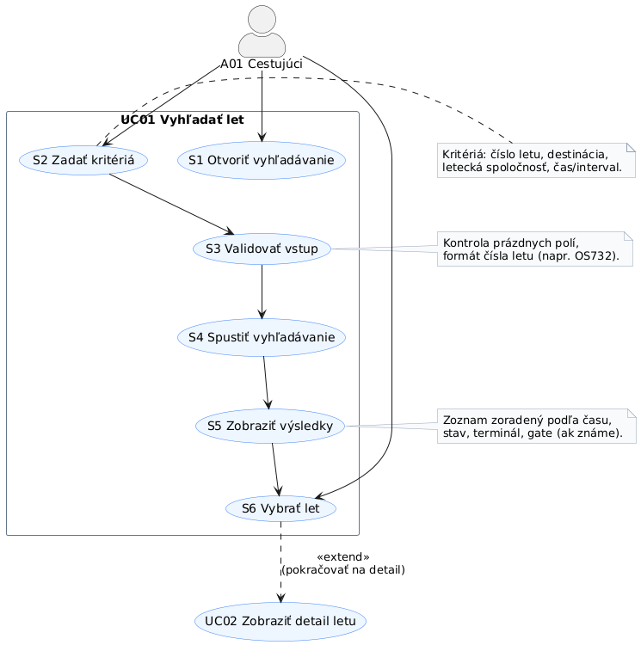
UC02
Názov prípadu použitia | Zobraziť detail letu
Identifikácia prípadu použitia | UC02
Účel prípadu použitia | Umožniť cestujúcemu získať podrobné informácie o vybranom lete, ako sú čas odletu a príletu, terminál, gate, letecká spoločnosť a aktuálny stav (včas, meškanie, zrušený).
Kontext | Cestujúci po vyhľadaní svojho letu (UC01) vyberie konkrétny záznam zo zoznamu, aby si pozrel jeho detail. Aplikácia načíta údaje z databázy (alebo lokálneho úložiska) a zobrazí ich v prehľadnej podobe na obrazovke kiosku
Primárny aktér | A01 – Cestujúci
Pomocný aktér | –
Vstupné podmienky | Cestujúci má otvorený zoznam letov z prípadu UC01 a vyberie konkrétny let. Aplikácia je funkčná, spustená v kiosk režime.
Výstupné podmienky | Systém zobrazí všetky dostupné údaje o lete. Cestujúci môže ukončiť prehliadanie alebo pokračovať na tlač boarding passu (UC03).
Hlavný scenár | Krok | Rola | Akcia
 | 1 | Aktér | Cestujúci vyberie konkrétny let zo zoznamu výsledkov (z UC01).
 | 2 | Systém | Načíta podrobné informácie o danom lete z internej databázy.
 | 3 | Systém | Zobrazí obrazovku s informáciami: číslo letu, letecká spoločnosť, destinácia, čas odletu/príletu, terminál, gate, stav letu.
 | 4 | Aktér | Prezrie si informácie o lete.
 | 5 | Aktér | Môže zvoliť akciu „Späť“ (návrat na zoznam letov) alebo „Tlač boarding passu“.
 | 6 | Systém | Bod rozšírenia: ak zvolí tlač, pokračuje do UC03: vytlačiť boarding pass.
Alternatívny scenár | Krok | Rola | Akcia
 | 2a1 | Systém | Zistí, že údaje o lete nie sú dostupné.
 | 2a2 | Systém | Zobrazí upozornenie: „Informácie o lete momentálne nie sú k dispozícii.“ a ponúkne návrat na zoznam letov (UC01).
 | Krok | Rola | Akcia
 | 3b1 | Systém | Niektoré údaje o lete (napr. gate) nie sú zatiaľ známe.
 | 3b2 | Systém | Zobrazí text „údaj zatiaľ nie je dostupný“ a označí ho ako neúplný.

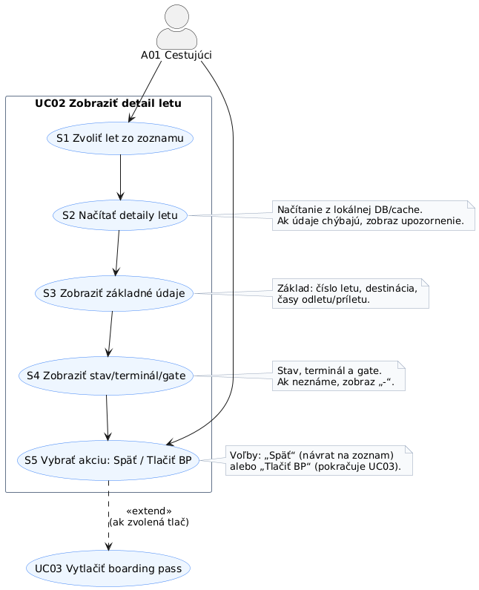

UC03
Názov prípadu použitia | Vytlačiť boarding pass
Identifikácia prípadu použitia | UC03
Účel prípadu použitia | Umožniť cestujúcemu samoobslužne vytlačiť svoj boarding pass prostredníctvom kiosku na základe overenia rezervácie..
Kontext | Cestujúci chce získať boarding pass bez potreby asistencie personálu. Po zobrazení informácií o lete (UC02) zvolí možnosť „Tlač boarding passu“. Systém zobrazí formulár na zadanie identifikácie rezervácie (PNR kód alebo QR kód), overí údaje a následne vytlačí platný boarding pass.
Primárny aktér | A01 – Cestujúci
Pomocný aktér | –
Vstupné podmienky | Aplikácia je spustená a pripravená na interakciu, cestujúci má vyhľadaný let (UC01) a zobrazené jeho detaily (UC02) a tlačiareň kiosku je funkčná a pripravená na tlač.
Výstupné podmienky | Boarding pass je úspešne vytlačený a cestujúci môže pokračovať k ďalším službám alebo ukončiť prácu so systémom.
Hlavný scenár | Krok | Rola | Akcia
 | 1 | Aktér | Cestujúci zvolí možnosť „Tlač boarding passu“.
 | 2 | Systém | Zobrazí formulár pre zadanie identifikátora rezervácie (PNR kód alebo naskenovanie QR kódu).
 | 3 | Aktér | Zadá alebo naskenuje svoj identifikátor a potvrdí.
 | 4 | Systém | Overí formát a platnosť zadaných údajov.
 | 5 | Systém | Vygeneruje boarding pass s údajmi o cestujúcom, lete, čase odletu, gate a sedadle.
 | 6 | Systém | Vytlačí boarding pass prostredníctvom pripojenej tlačiarne kiosku.
 | 7 | Systém | Zobrazí potvrdenie o úspešnej tlači a ponúkne návrat na hlavnú obrazovku.
Alternatívny scenár | Krok | Rola | Akcia
 | 3a1 | Systém | Zistí, že PNR kód má neplatný formát alebo nebol zadaný.
 | 3a2 | Systém | Zobrazí upozornenie „Neplatný vstup. Zadajte alebo naskenujte kód znova.“ a ponechá formulár otvorený (návrat na krok 2).
 | Krok | Rola | Akcia
 | 7b1 | Systém | Zistí, že tlačiareň je nefunkčná alebo bez papiera.
 | 7b2 | Systém | Zobrazí chybové hlásenie „Tlač sa nepodarila, kontaktujte personál letiska“ a uloží záznam o chybe.

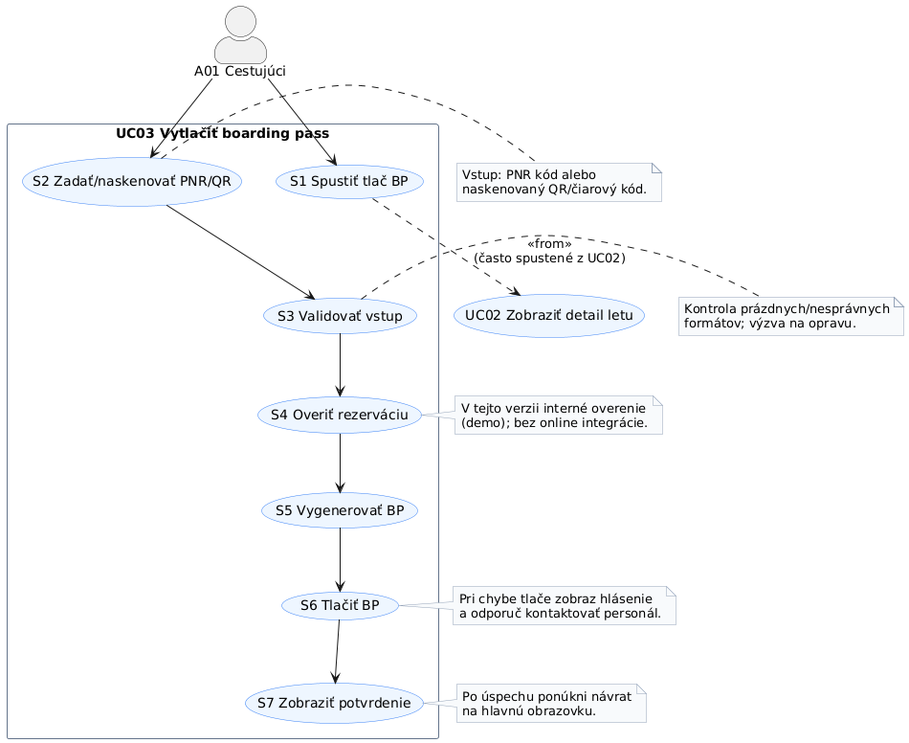

Scenár a diagram aktivít
UC01
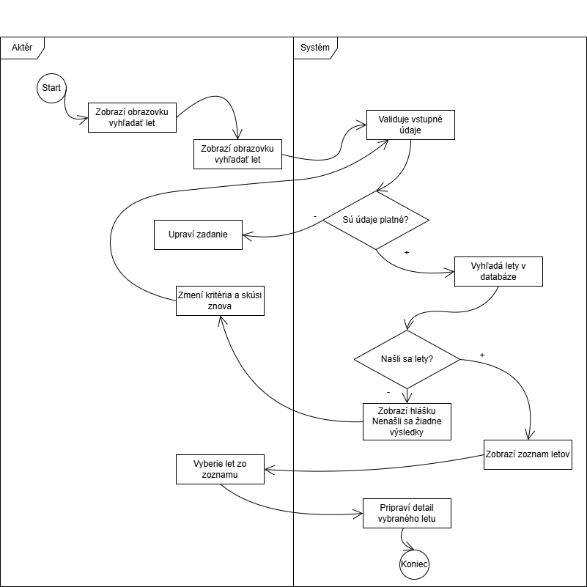

UC02
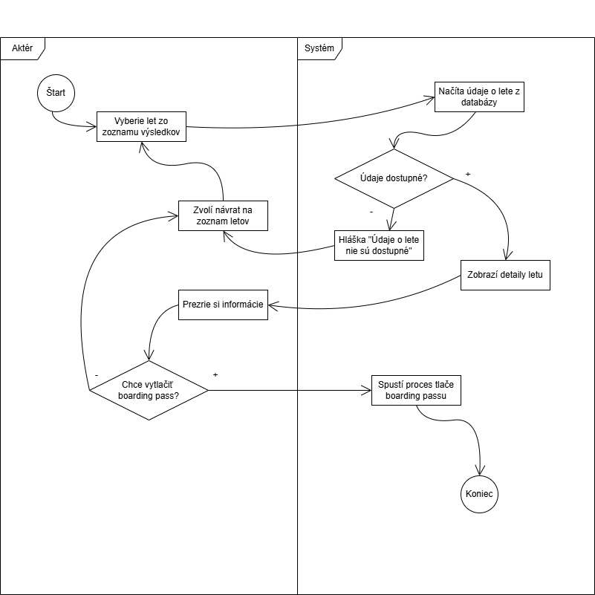

UC02
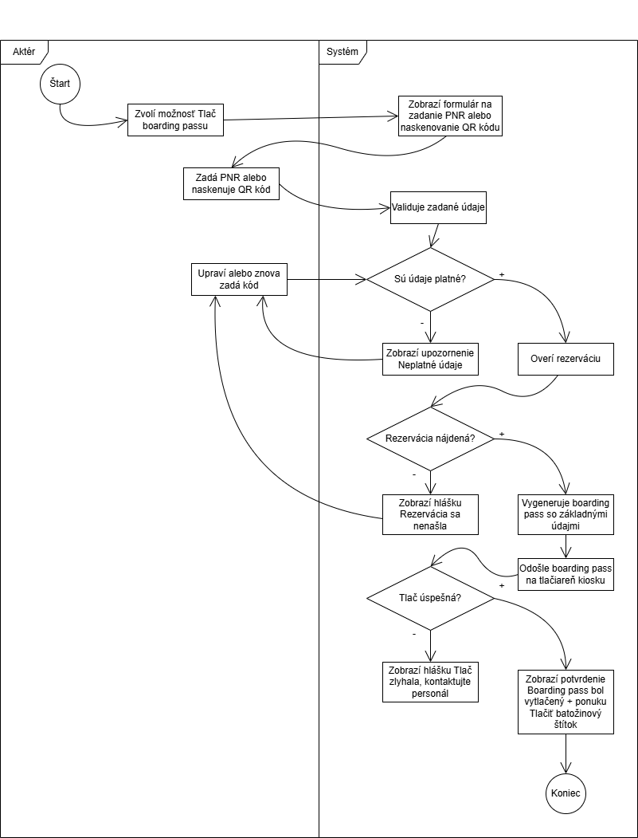

Diagram tried
